Міністерство освіти і науки України
Національний університет «Львівська політехніка»
Кафедра систем штучного інтелекту



Звіт

Звіт
про виконання лабораторних та практичних робіт блоку № 1
На тему: «Розробка та середовище розробки. Програмування: алгоритм, програма, код.»
з дисципліни: «Основи програмування»
до:
Практичних Робіт до блоку № 1

Виконав:
Студент групи ШІ-12
Бакунець Андрій Ігорович

Тема роботи:
Розробка та середовище розробки. Програмування: алгоритм, програма, код. Системи числення. Двійкова система числення. Розробка та середовище розробки програми: Visual Studio Code, FlowCharts та Draw.io, Git, Github, Algotester, Trello, Linux Console Commands.

Мета роботи:
Ознайомитися з робочим середовищем розробки VS Code, налаштувати інструменти для роботи з мовою C++ (розширення, дебагер, лінтер) та опанувати основні поняття мов C/C++. Навчитись працювати в команді за допомогою систем керування проєктами (Trello) та систем контролю версій (Git, GitHub, створення Pull Request та проходження Code Review). Ознайомитися з принципами побудови алгоритмів за допомогою блок-схем у Draw.io, вивчити методи оформлення лабораторних та практичних звітів у Word, а також засвоїти системи числення з акцентом на практичні обчислення в двійковій системі. Набути практичних навичок запуску програмного коду на C++ у налаштованому середовищі та підготовки підсумкового звіту.

Теоретичні відомості:
- Теоретичні відомості з переліком важливих тем:
- Тема №1: Основні поняття мови С/С++.
- Тема №2: Середовище розробки Visual Studio Code.
- Тема №3: Системи числення.
- Тема №4: FlowCharts та Draw.io.
- Тема №5: Git та Github.
- Тема №6: Algotester.
- Тема №7: Trello.
- Тема №8: Linux Console Commands.

- Індивідуальний план опрацювання теорії:
- Тема №1: Основні поняття мови C/C++
  - Джерела Інформації
    - Курс по С++
    - Практичні з ОП
  - Що опрацьовано:
    - Ознайомлений з структурою коду програми в мові C++, з основними типами даних, з використанням змінних, бібліотекою iostream, з поняттям алгоритму.
  - Статус: Ознайомлений
  - Початок опрацювання теми: 09.09.26
  - Звершення опрацювання теми: 19.09.26
- Тема №2: Середовище розробки Visual Studio Code
  - Джерела Інформації:
    - Ютуб туторіали:
    - How to set up C++ in Visual Studio Code
    - Документ на Google Диску наданий нам для допомоги
Що опрацьовано:
    - Інстальовано VS Code
    - Встановлено розширення для C++ та інші користі розширення
    - Ознайомлений з лінтером і дебагером
  - Статус: Ознайомлений
  - Початок опрацювання теми: 08.09.26
  - Звершення опрацювання теми: 09.09.26
- Тема №3: Системи числення
  - Джерела Інформації:
    - Лекції О. Пшеничного та О. Миколайовича(заміняє)
    - Практичні заняття
    - Системи числення
  - Що опрацьовано:
    - Переведення чисел в десятковій системі числення в двійкову, вісімкову, шістнадцяткову і навпаки
    - Виконання арифметичних операцій з числами в різних системах числення
  - Статус: Ознайомлений
  - Початок опрацювання теми: 14.09.26
  - Звершення опрацювання теми: 22.09.26
- Тема №4 FlowCharts та Draw.io
  - Джерела Інформації:
    - Практичні заняття.
    - Сайт від Остапа Миколайовича
    - Flowcharts
    - How to Make a Flow Chart in Draw.io Tutorial
    - Правила роботи з FlowChart-ами
  - Що опрацьовано:
    - Ознайомлений з поняттям FlowChart
    - Навчився створювати FlowChart у draw.io
    - Створив блок-схему до коду про автономність портативної зарядної станції
  - Початок опрацювання теми: 08.09.26
  - Звершення опрацювання теми: 22.09.26
- Тема №5 Git та Github
  - Джерела Інформації:
    - git-scm.com
    - Практичні та лабораторні заняття
    - Гайд на гіт для початківців
    - Гіт за 100 секунд
    - Гітхаб гайд
  - Що опрацьовано:
    - Завантажено Git
    - Вивчик базові git команди
    - Зареєструвався на Github
    - Навчився створювати репозиторії, бренчі, додавати, комітити та пушити зміни, робити пул реквест
  - Статус: Ознайомлений
  - Початок опрацювання теми: 08.09.26
  - Звершення опрацювання теми: 22.09.26
- Тема №6 Algotester
  - Джерела Інформації:
    - Лекції О.Пшеничного
    - Лабораторні О.Когуч
    - Практичні Остапа Миколайовича
    - Алготестер
  - Що опрацьовано:
    - Зареєстровано на Algotester
    - Приєднався до контесту
    - Виконав 3 завдання
  - Статус: Ознайомлений
  - Початок опрацювання теми: 08.09.26
  - Звершення опрацювання теми: 21.09.26
- Тема №7 Trello
  - Джерела Інформації:
    - Трелло
  - Що опрацьовано:
    - Створено дошку для групи на Trello
    - Створено список моїх завдань
    - Надав членам моєї команди можливість відслідковувати мій прогрес та вносити зміни
  - Статус: Ознайомлений
  - Початок опрацювання теми: 08.09.26
  - Звершення опрацювання теми: 21.09.26
- Тема №8 Linux Console Commands
  - Джерела Інформації:
    - Ubuntu.com
    - Лінукс команди
  - Що опрацьовано:
    - Запустив термінал на дистрибутиві Ubuntu
    - Освоїв базові команди
  - Статус: Ознайомлений
  - Початок опрацювання теми: 08.09.26
  - Звершення опрацювання теми: 22.09.26

Виконання роботи:

1. Опрацювання завдання та вимог до програм та середовища:

Завдання №1 Theory Education Activities
- Вивчити базові команди для Linux, Git; Вивчити базовий синтаксис С/С++; Навчитися користуватися VS Code

Завдання №2 Requirements management and design activities with Draw.io and Google Docs
- Навчитись створювати блок схеми в Draw.io і працювати з Word

Завдання №3 Configuration: Trellо
- Створити акаунт в Trello. Створити дошку для команди та додати свої завдання на дошку. Відслідковувати свій прогрес та прогрес команди.

Завдання №4 Configuration: Linux Console Commands
- Налаштувати Ubuntu на Windows системі. Навчитись користуватись базовими консольними командами.

Завдання №5 Configuration: Configuration: Visual Studio Code

- Завантажити VS Code для написання коду. Навчитись користуватись ним.

Завдання №6 Configuration: VSC C/C++ Extensions, IntelliSense, Code Runner
- Налаштувати VS Code та розширення для мови C/C++. Налаштувати конфігураційні файли tests.json та launch.json. Запустити свою першу програму. Навчитись запускати та користуватись дебаггером.

Завдання №7 Configuration: GitHub
- Створити GitHub аккаунт. Приєднати Git та GitHub. Навчитись створювати репозиторії, пулреквести, пушати та пулати код

Завдання №8 Configuration: Git
- Встановити та ознайомитись з Git та командами

Завдання №9 Configuration: Algotester
- Створити Algotester аккаунт, зробити декілька завдань. Приєднатись до контесту.

Завдання №10 Configuration: Create Own Git Repo and Exchange Files with Teammate
- Створити свій репозиторій. Створити спільний репозиторій з командою та пушнути код.

Завдання №11 Experimental Exercises Activities - Run First Program
- Спробувати створити свій перший експериментальний код , навчитися писати його правильно , щоб він працював. Створити код для задачі з автономністю портативної зарядної станції.
- Деталі завдання: Обчислити, скільки часу портативна зарядна станція зможе живити прилад, враховуючи її ємність, вік, поточний рівень заряду та ККД інвертора.
- Вимоги: Користуватися функціями форматованого вводу-виводу: cin, cout. У кінці програма має вивести повну інформацію про станцію, фактичну ємність, корисну енергію, втрати та час роботи. Числові значення вирівняти в колонку.

Завдання №12 Result Documentation Report and Outcomes List Placement Activities
- Оформити підсумковий звіт з виконаної роботи у Word, додати скріншоти виконання програм, блок-схеми та посилання на GitHub і Trello.
Завдання №13 Results Evaluation and Release
- Захистити звіт та замерджити код на GitHub.

2. Дизайн та планована оцінка часу виконання завдань:
Програма №1 Автономність портативної зарядної станції
- Блок-схема
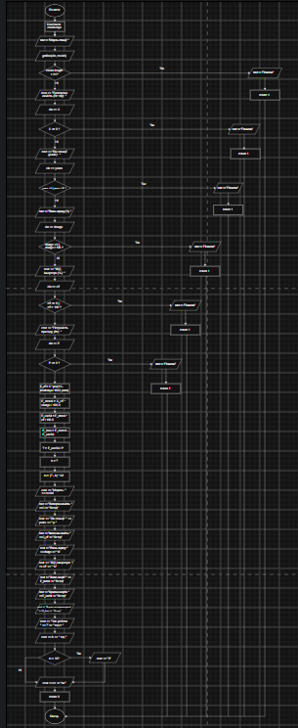
Рис.1 Блок-схема до коду задачі

- Планований час на реалізацію: 1 год.
- Важливі деталі для врахування в імплементації: використати функції cin та cout

3. Конфігурація середовища до виконання завдань:

Завдання №1 Theory Education Activities

- Переглянув відео для розуміння С++ , вивчав команди для Git, GitHub , Ubuntu.

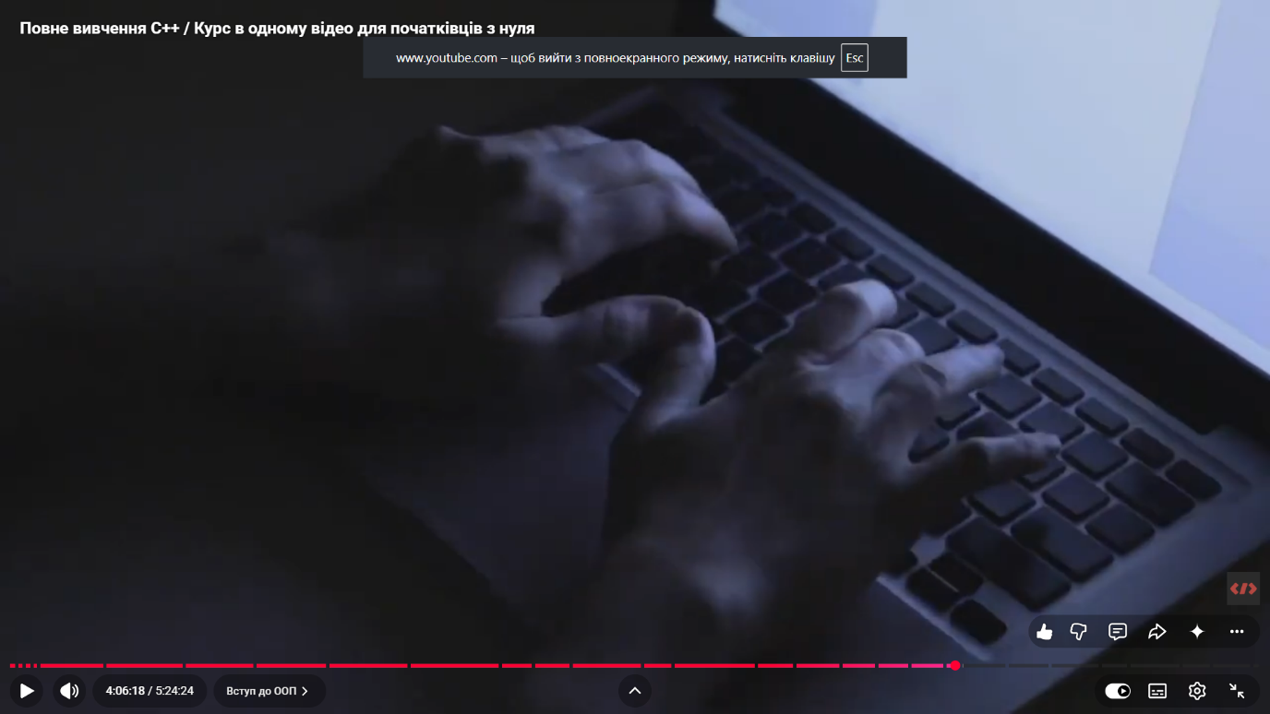
Рис.2 Перегляд відео по С++

Завдання №2 Requirements management and design activities with Draw.io and Google Docs

- Встановив Draw.io на мій комп’ютер. Навчився створювати блок-схеми:
ф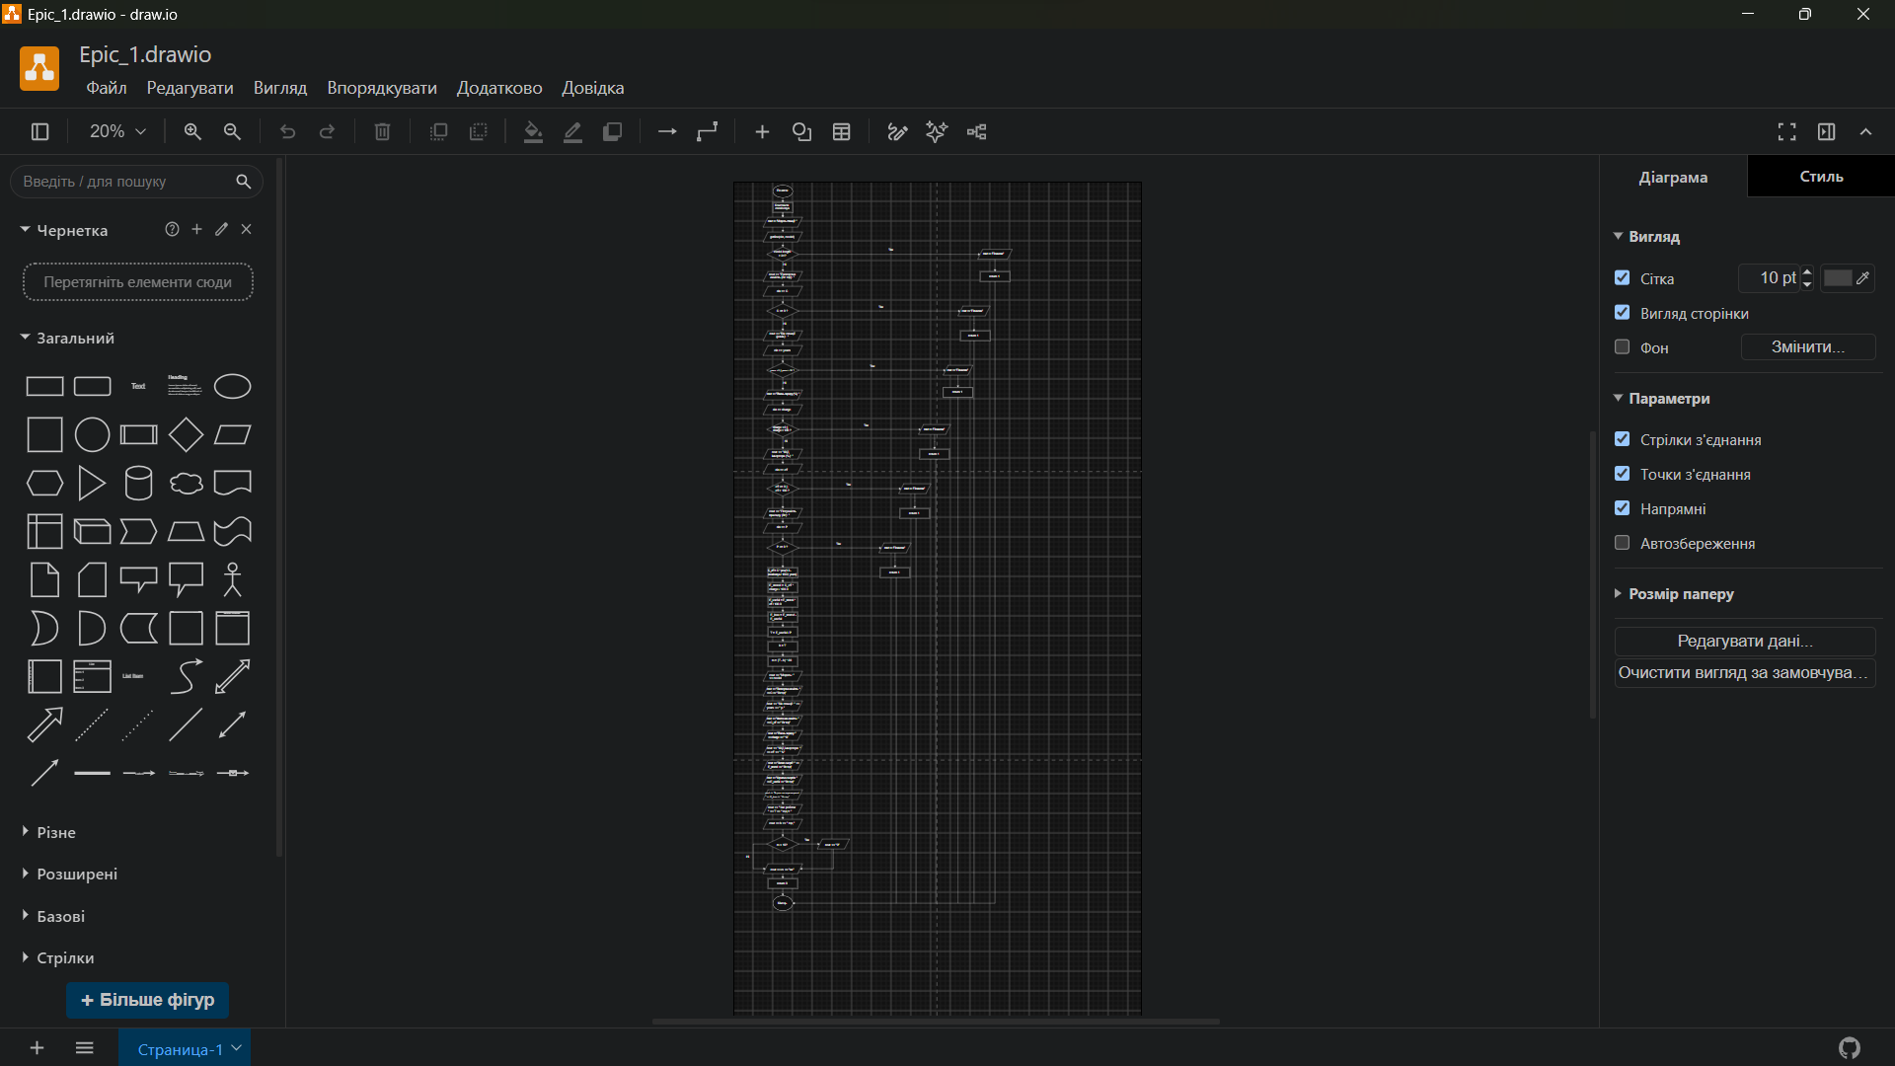
Рис.3 Встановив Draw.io та створив схему
Завдання №3 Configuration: Trellо
- Створив , налаштував та зробив дизайн Trello-board для нашої команди. Додав задачі для подальшого виконання.
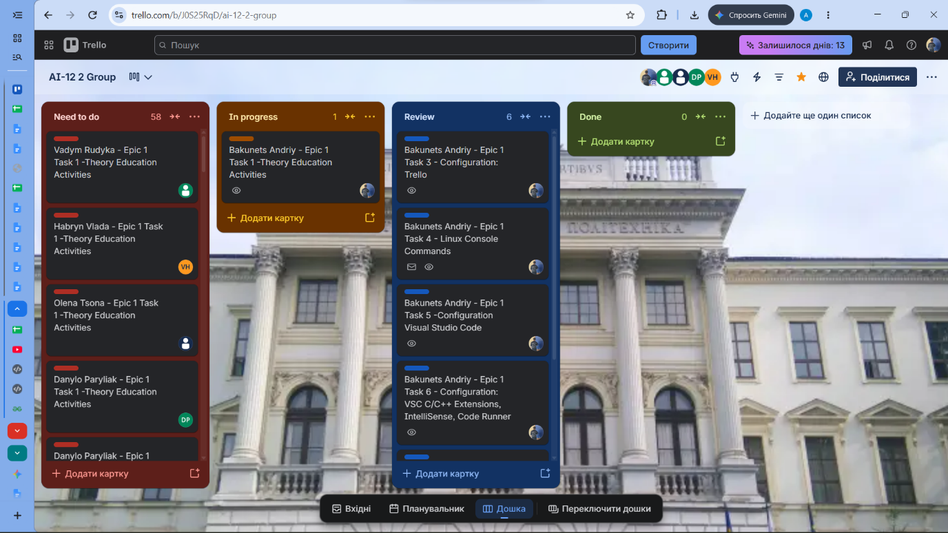
Рис.4 Створив та налаштував Trello-board

Завдання №4 Configuration: Linux Console Commands
- Налаштував середовище для роботи з Linux. Спробував базові команди.
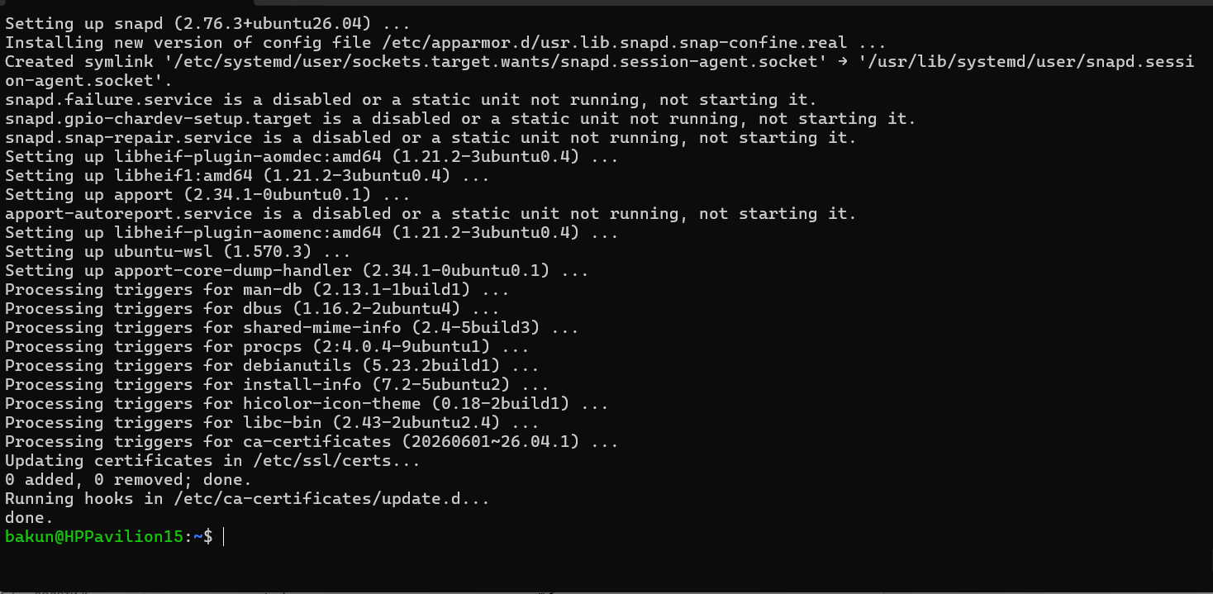
Рис.5 Завантаження Ubuntu
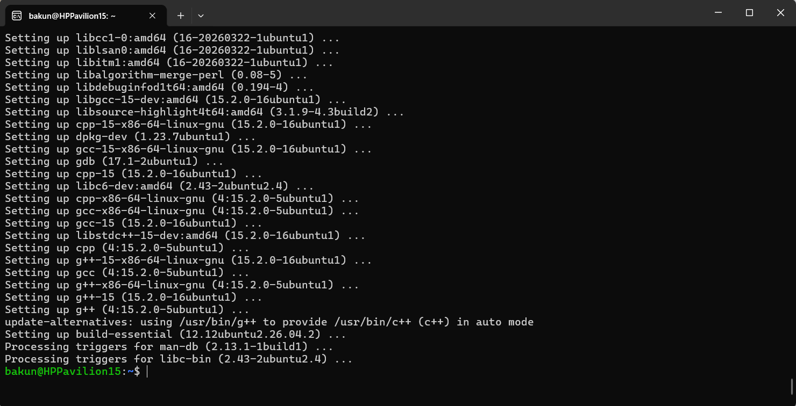
Рис.6 Оновлення Ubuntu, його підключення
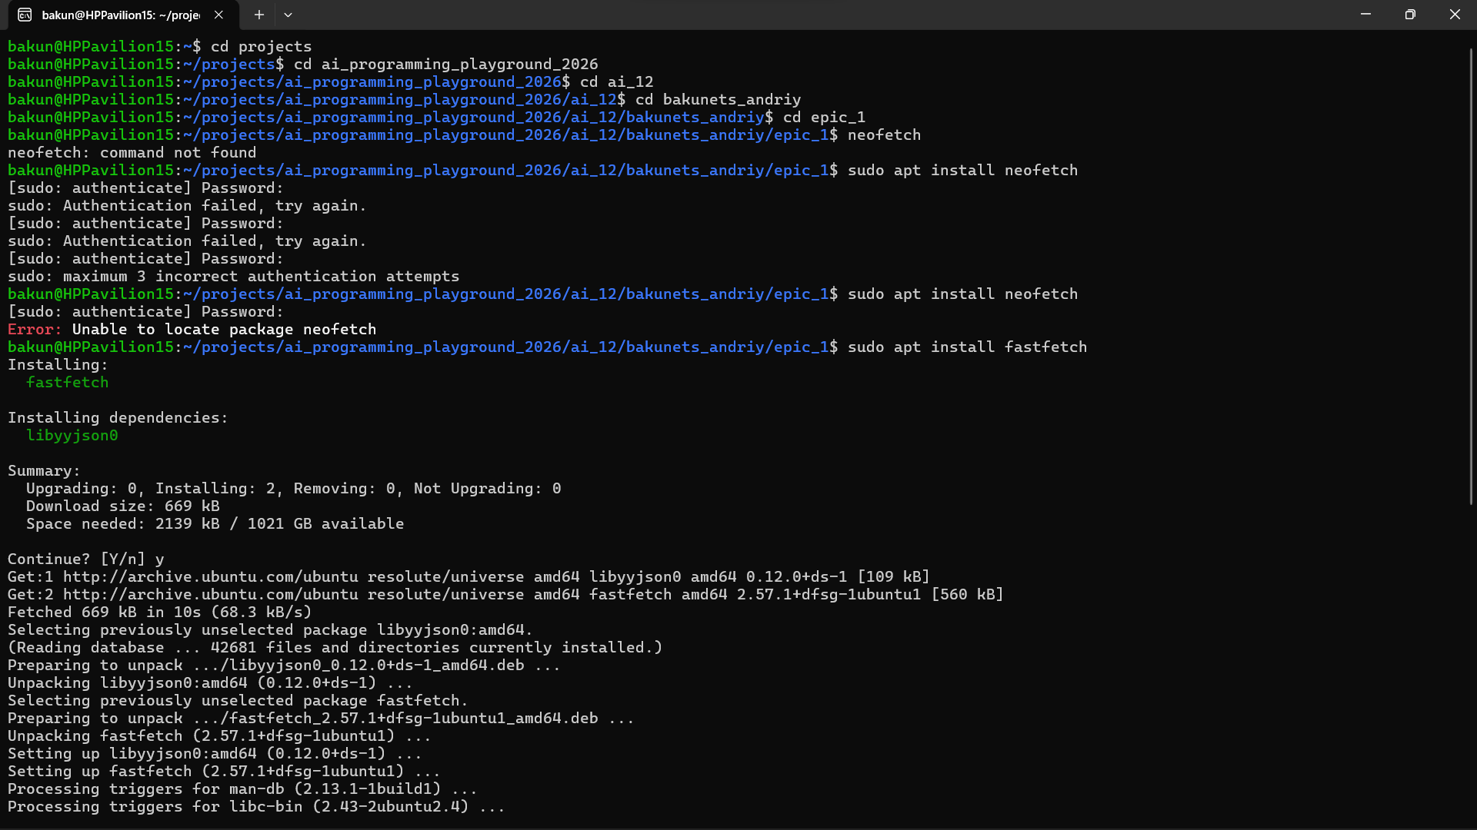
Рис.7 Робота з Ubuntu
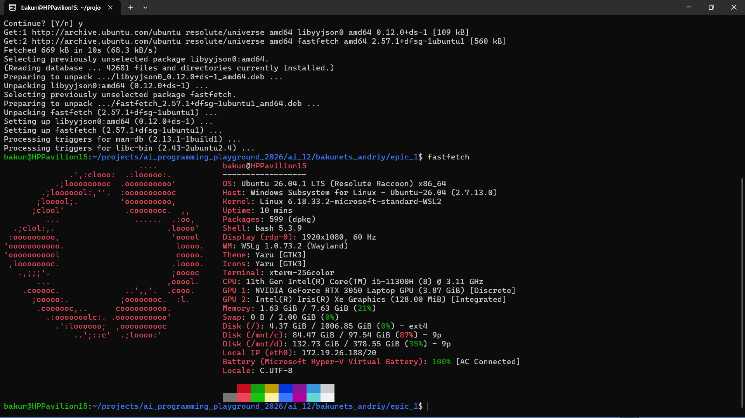
Рис.8 Виведення логотипу Ubuntu
Завдання №5 Configuration: Configuration: Visual Studio Code
- Завантажив VS Code та зайшов у нього.
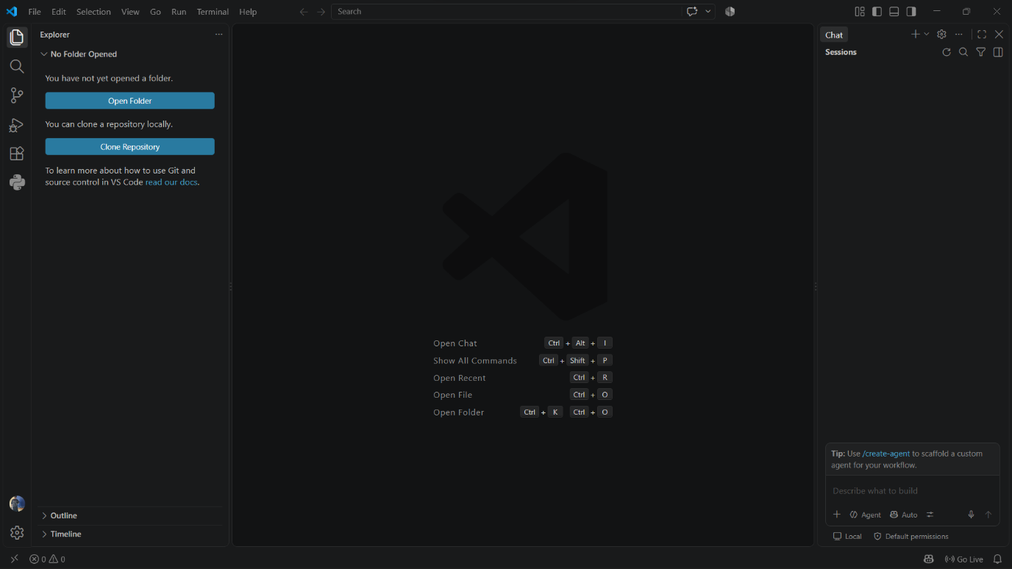
Рис.9 Завантажений і відкритий VS Code
Завдання №6 Configuration: VSC C/C++ Extensions, IntelliSense, Code Runner

- Встановив розширення для роботи з С/С++
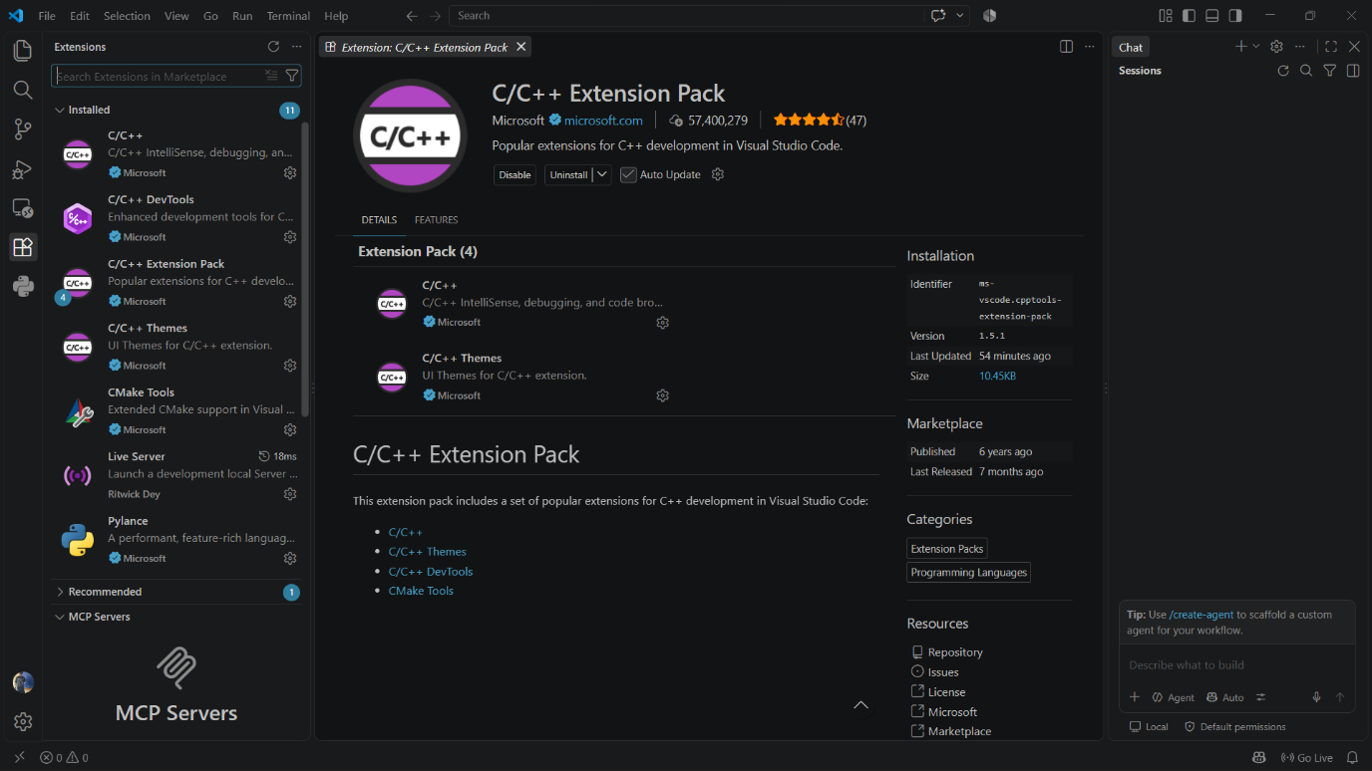
Рис.10 Встановив розширення для С/С++
Завдання №7 Configuration: GitHub
- Створив акаунт GitHub, приєднав його до VS Code та Git. Спробував декілька команд. Спробував створити пул реквести. Створив власний ssh-ключ.
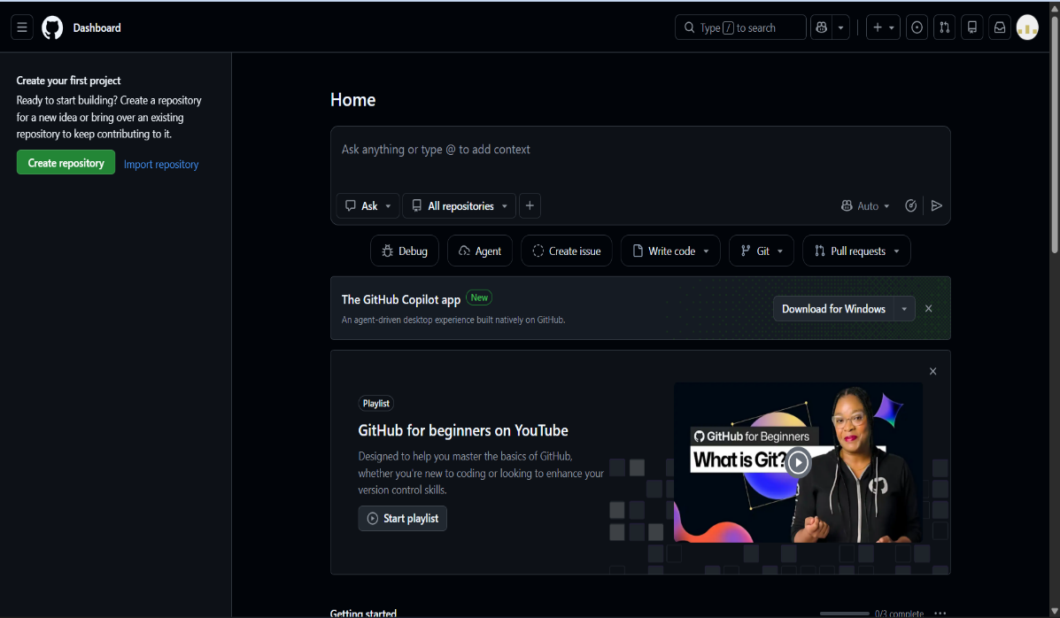
Рис.11 Створив акаунт в GitHub
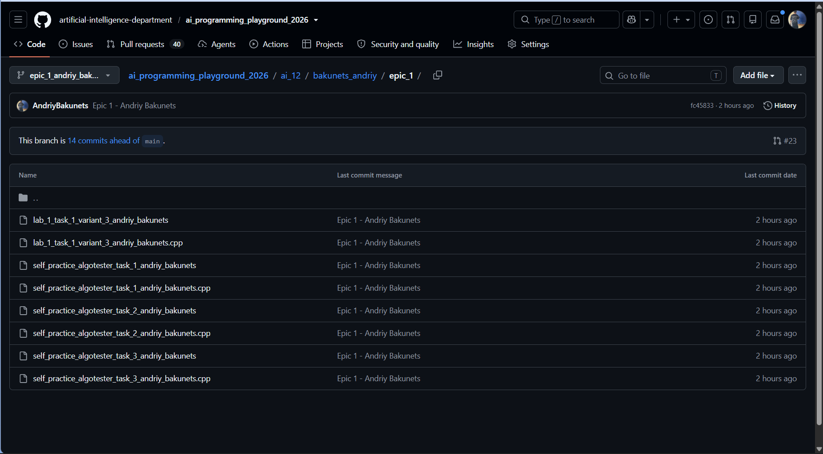
Рис.12 Додав файли до своєї гілки
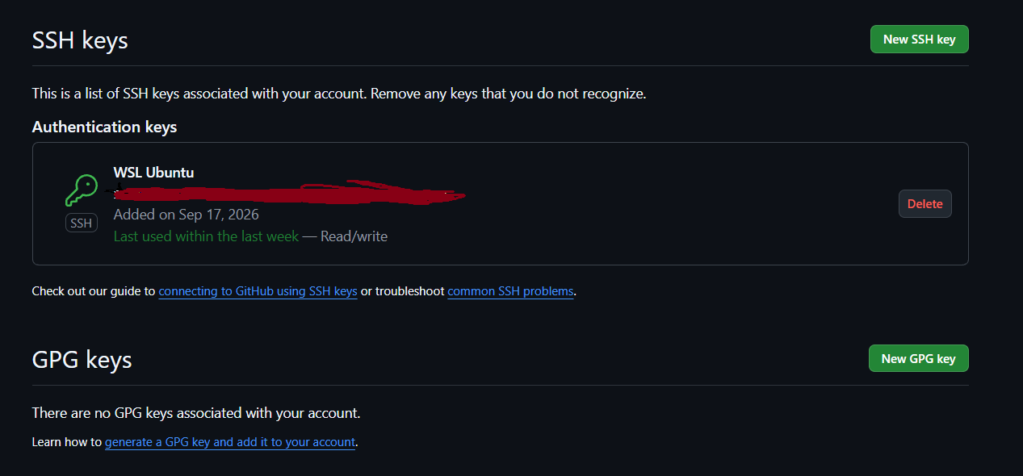
Рис.13 Створив ssh-ключ
Завдання №8 Configuration: Git
- Встановив та налаштував Git.
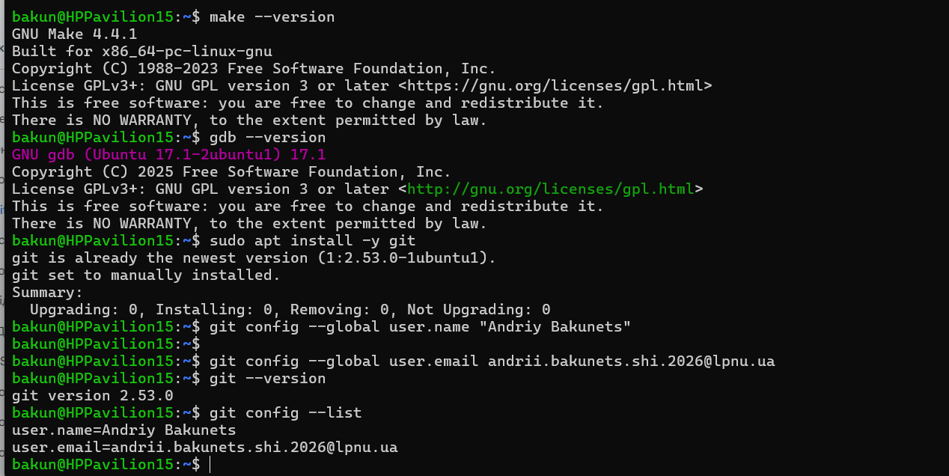
Рис.14 Встановив Git
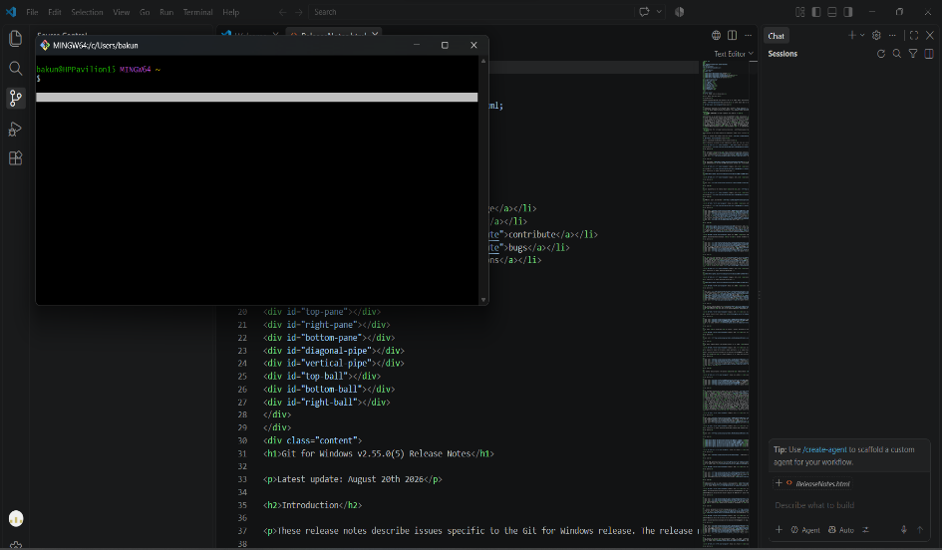
Рис.15 Зв'язав Git з VS Code

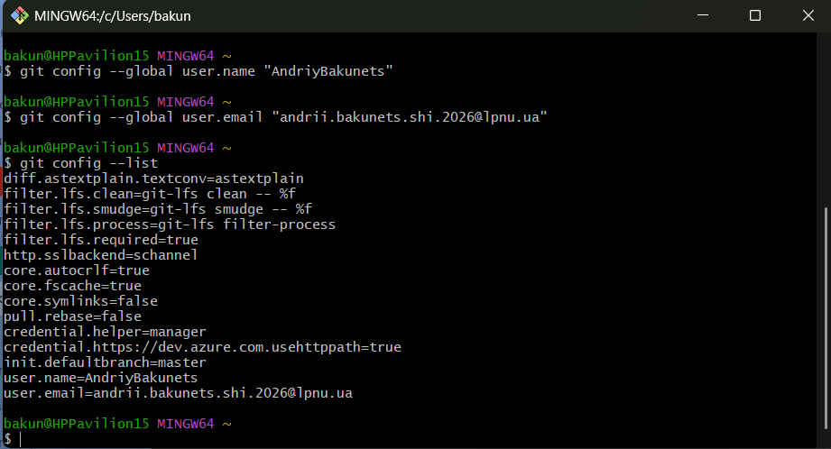
Рис.16 Робота з Git
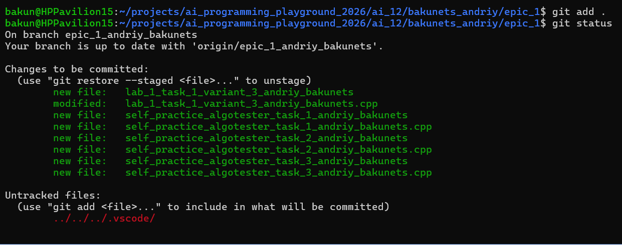
Рис.17 Зробив коміт через git

Завдання №9 Configuration: Algotester
- Зареєструвався на Algotester, зайшов на контест та виконав кілька завдань:
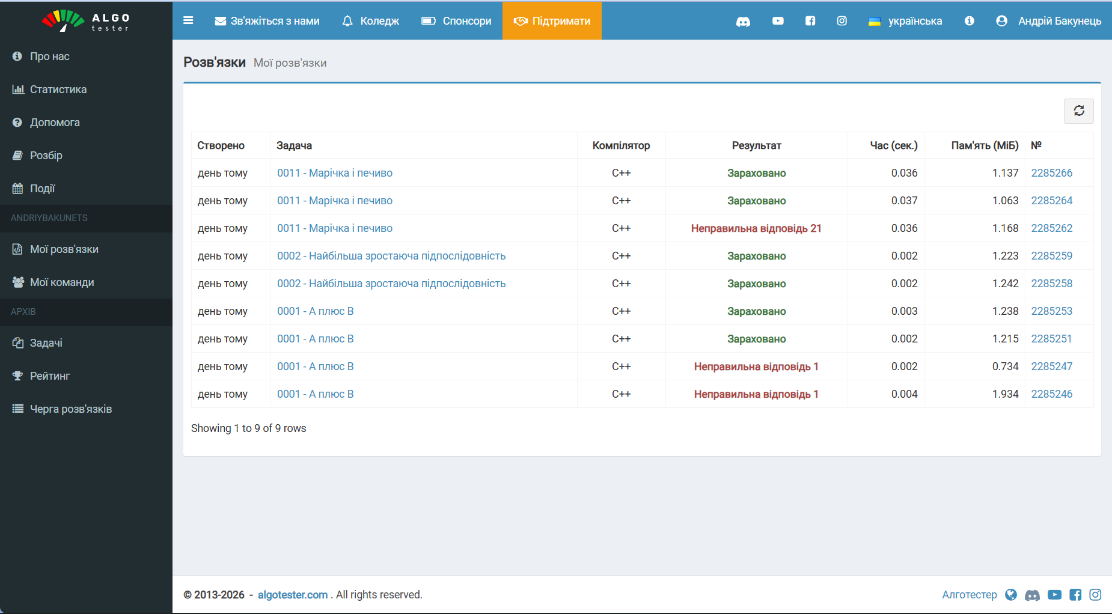
Рис.18 Акаунт Алготестера і завдання

Завдання №10 Configuration: Create Own Git Repo and Exchange Files with Teammate
- Створив власний приватний репозиторій для вивчення С++ та GitHub
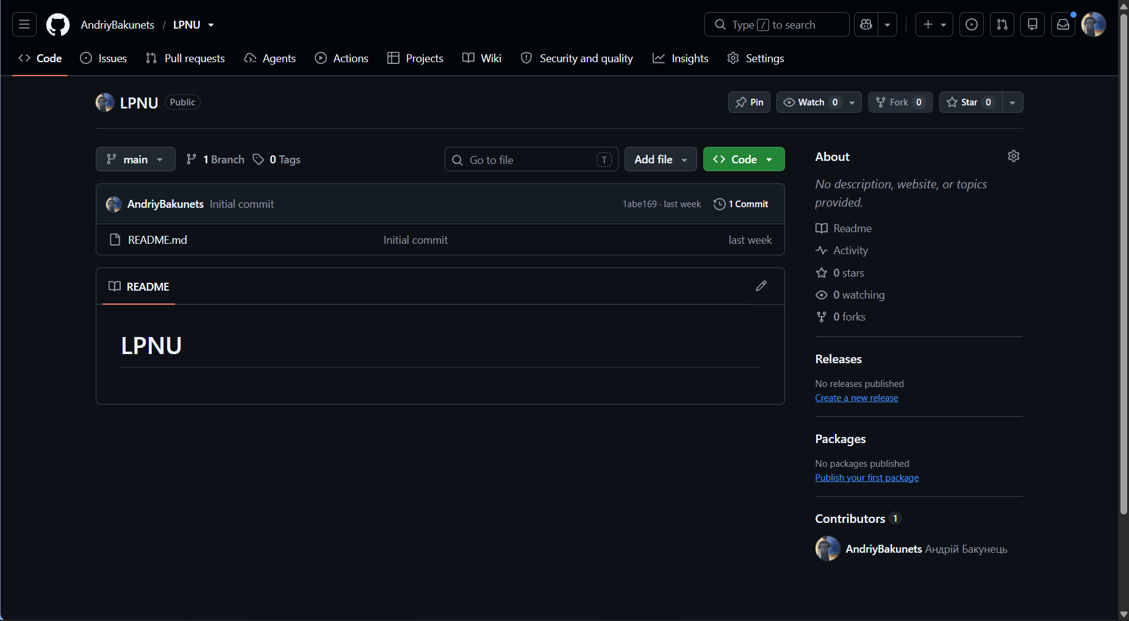
Рис.19 Створив власний приватний репозиторій
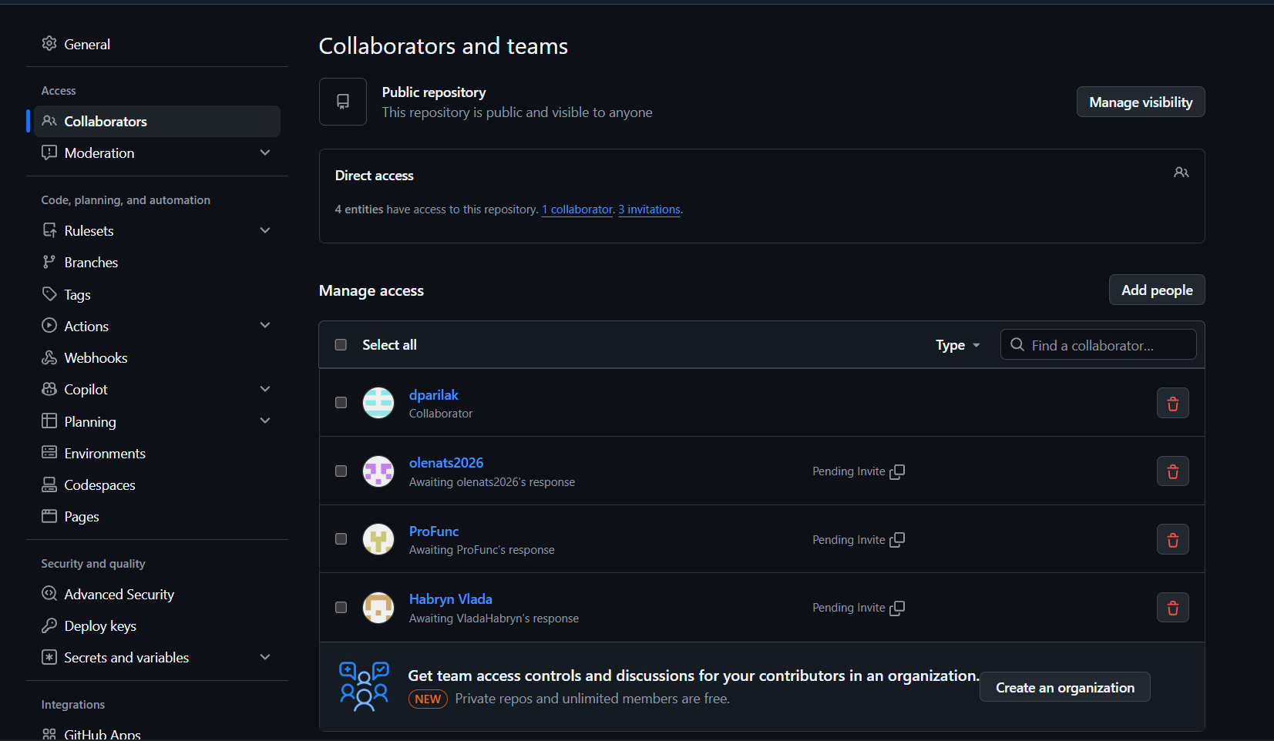
Рис.20 Створив груповий репозиторій
Завдання №11 Experimental Exercises Activities - Run First Program
- Створив код для тренування С++ з усією інформацією. Зробив код для практичної частини лабораторної роботи, перевірив його на 6+ тестах, запушив на свою гілку на GitHub.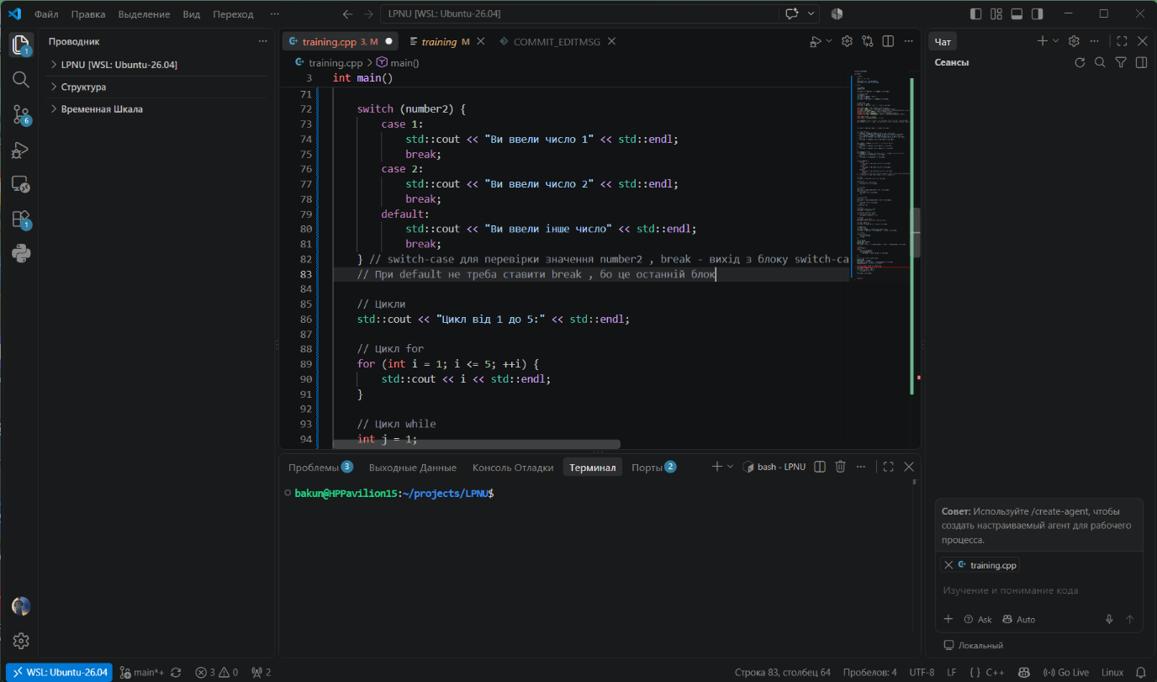
Рис.21 Тренувальний код
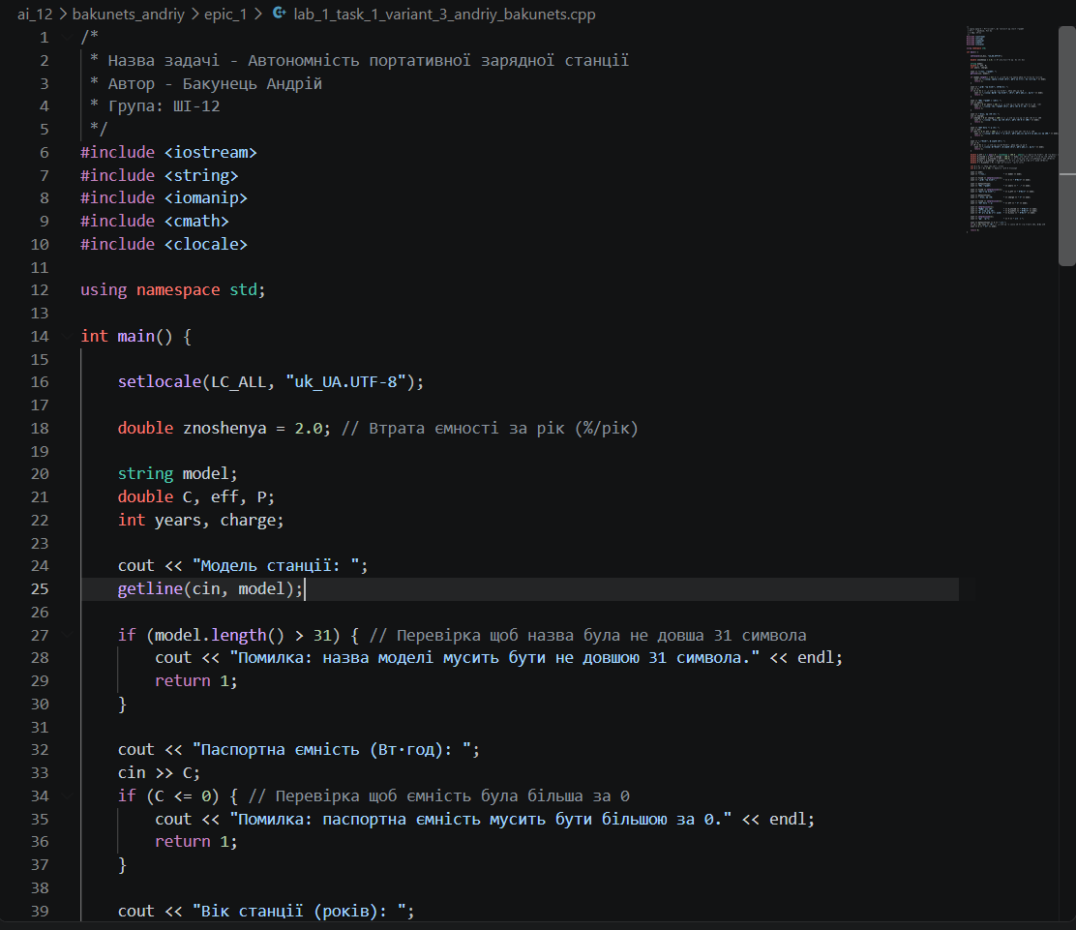
Рис.22 Код для задачі про станцію
4. Код програм з посиланням на зовнішні ресурси:
Завдання №9 Algotester – A плюс B.
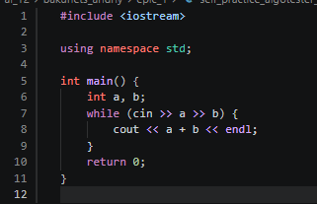
Рис.23.1 Алготестер задача 1

Посилання на файл коду в пулреквесті:
https://github.com/artificial-intelligence-department/ai_programming_playground_2026/pull/23/changes#diff-3b1e331deeb027089fc46c379da7ae459e19de49a698a101981b6ae1d9075c6e
Завдання №9 Algotester – задача Найбільша зростаюча підпослідовність
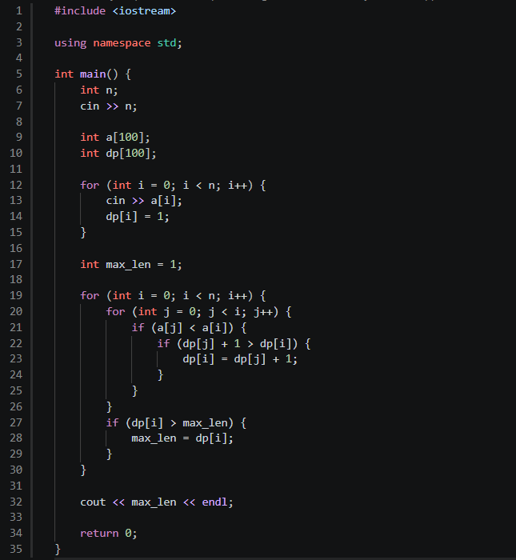
Рис.23.2 Алготестер задача 2
Посилання на файл коду в пулреквесті:
https://github.com/artificial-intelligence-department/ai_programming_playground_2026/pull/23/changes#diff-f414b37a84bf8d964415b11f4bb6f4a0b24ed9b3255a4fec578ddc1ffd266c66
Завдання №9 Algotester – задача Марічка і печиво
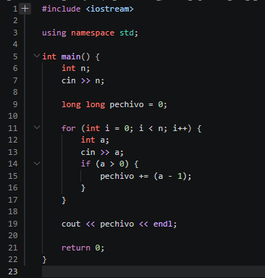
Рис.23.3 Алготестер задача 3
Посилання на файл коду в пулреквесті:
https://github.com/artificial-intelligence-department/ai_programming_playground_2026/pull/23/changes#diff-33b8bb204dffc30160713718fd526c816339ee2ee644a3732d5a6843f5262041
Завдання №11 Run First Program – Автономність портативної зарядної станції

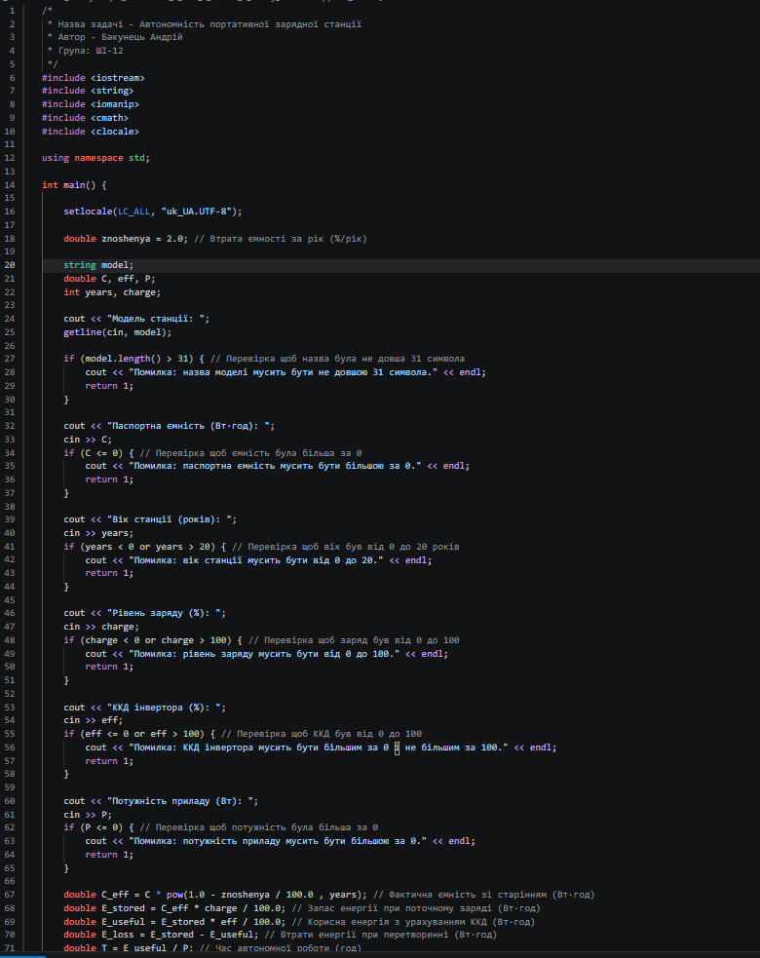
Рис.24.1 Код для задачі про станцію
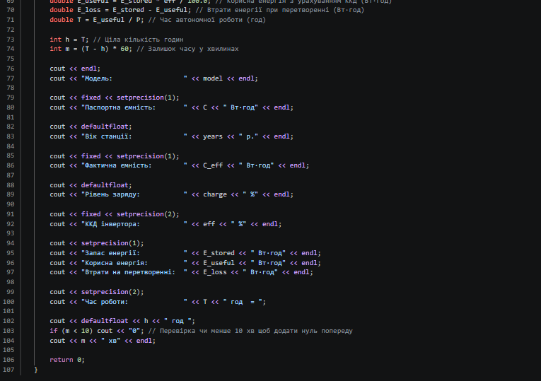
Рис.24.2 Код для задачі про станцію

Посилання на файл коду в пулреквесті:
https://github.com/artificial-intelligence-department/ai_programming_playground_2026/pull/23/changes#diff-1c8bfa71b20ee19359305abd70536a13d43ace5f4b124f6c51102968618feff7

5. Результати виконання завдань, тестування та фактично затрачений час:
Завдання №9 Algotester задача 1
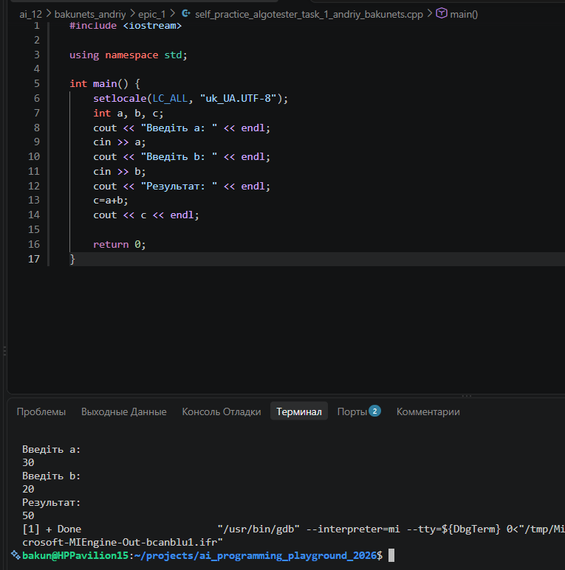
Рис.25.1 Алготестер виконання задача 1
Час затрачений на виконання завдання: 20хв
Завдання №9 Algotester задача 2
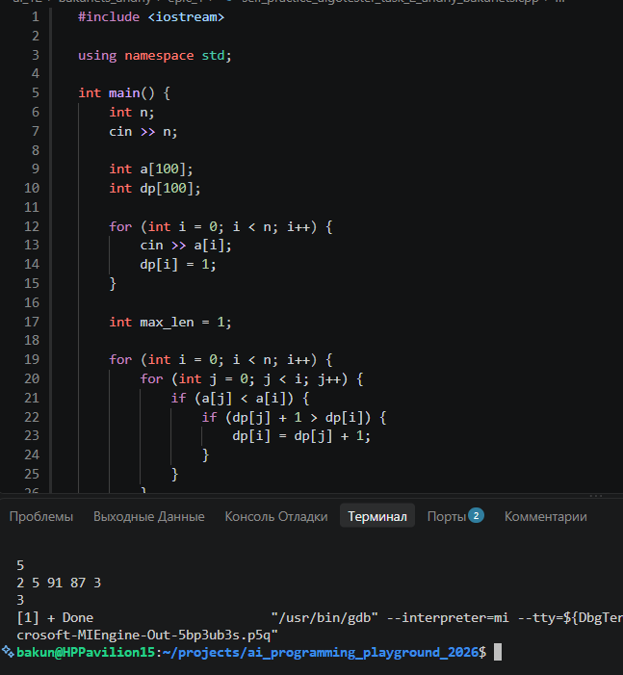
Рис.24.2 Алготестер виконання задача 2
Час затрачений на виконання завдання: 1 година 30 хвилин
Завдання №9 Algotester задача 3
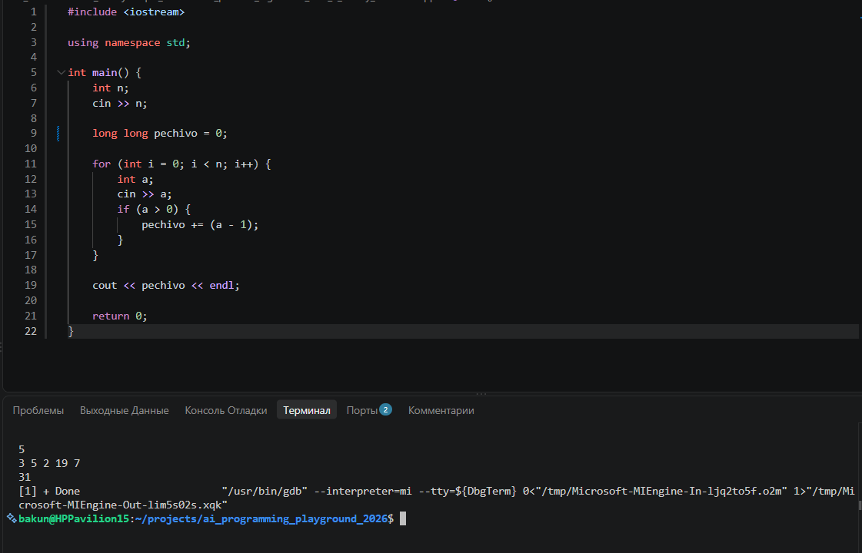
Рис.24.3 Алготестер виконання задача 3
Час затрачений на виконання завдання: 50хв

Завдання №11 Run First Program – Автономність переносної зарядної станції - виконання програми
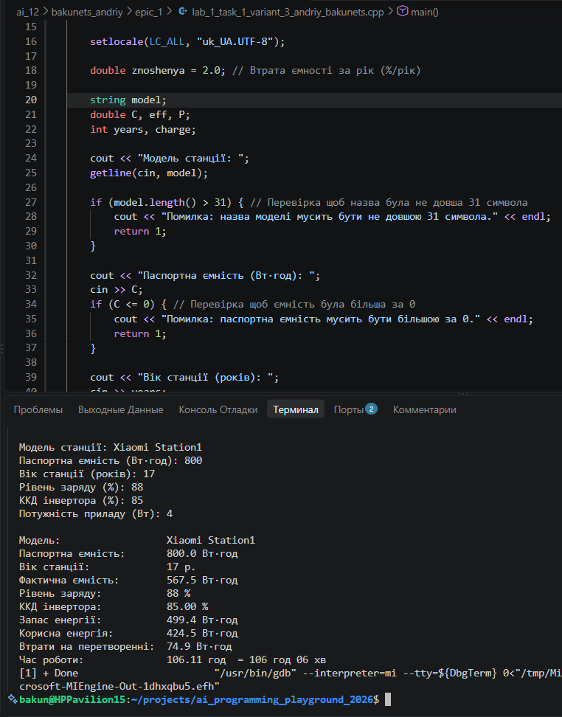
Рис.25 Виконання задачі про станцію
Час затрачений на виконання завдання: 1 день

6. Кооперація з командою:
- Перша зустріч 13.09.26 (Після пар)
Обговорюємо задачі, домовляємося про допомогу один одному, розбираємося з наданими нам файлами, допомагаємо налаштовувати програмне середовище на Mac.
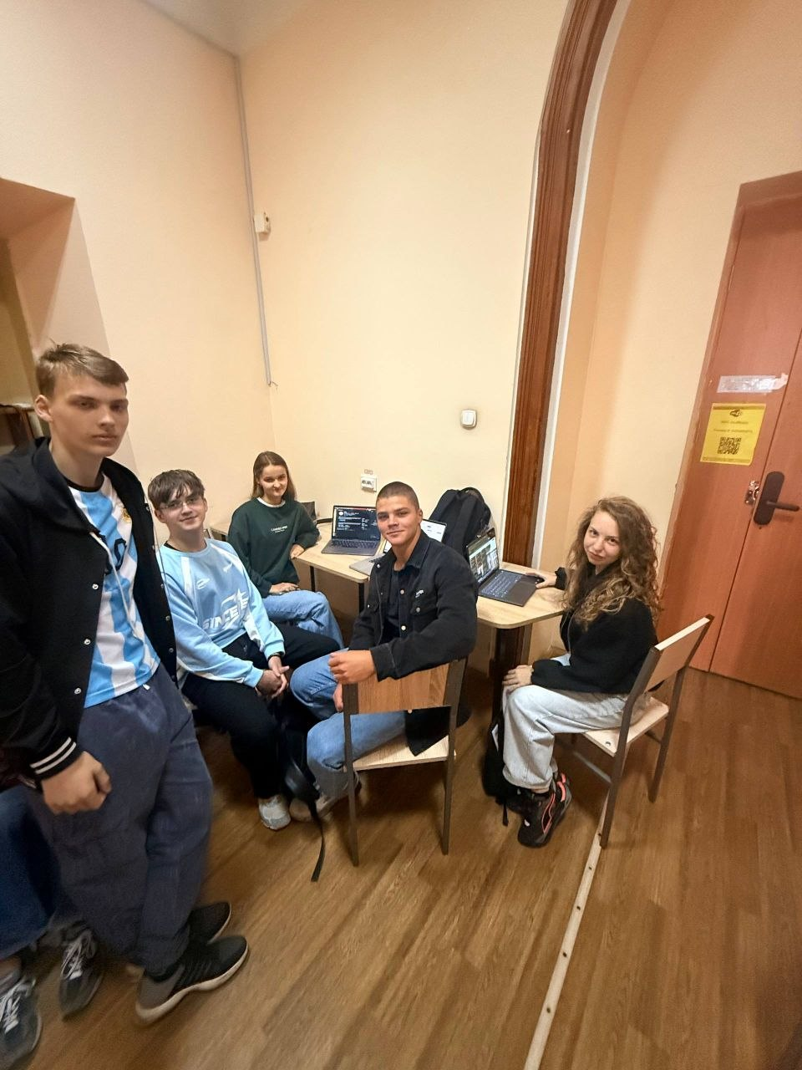
Рис.26 Збір команди 1

- Друга зустріч 13.09.26(Ввечері)
Обговорюємо епік, допомагаємо з проблемами, робим та перевіряємо Trello, робимо рев’ю для певних задач по Trello.
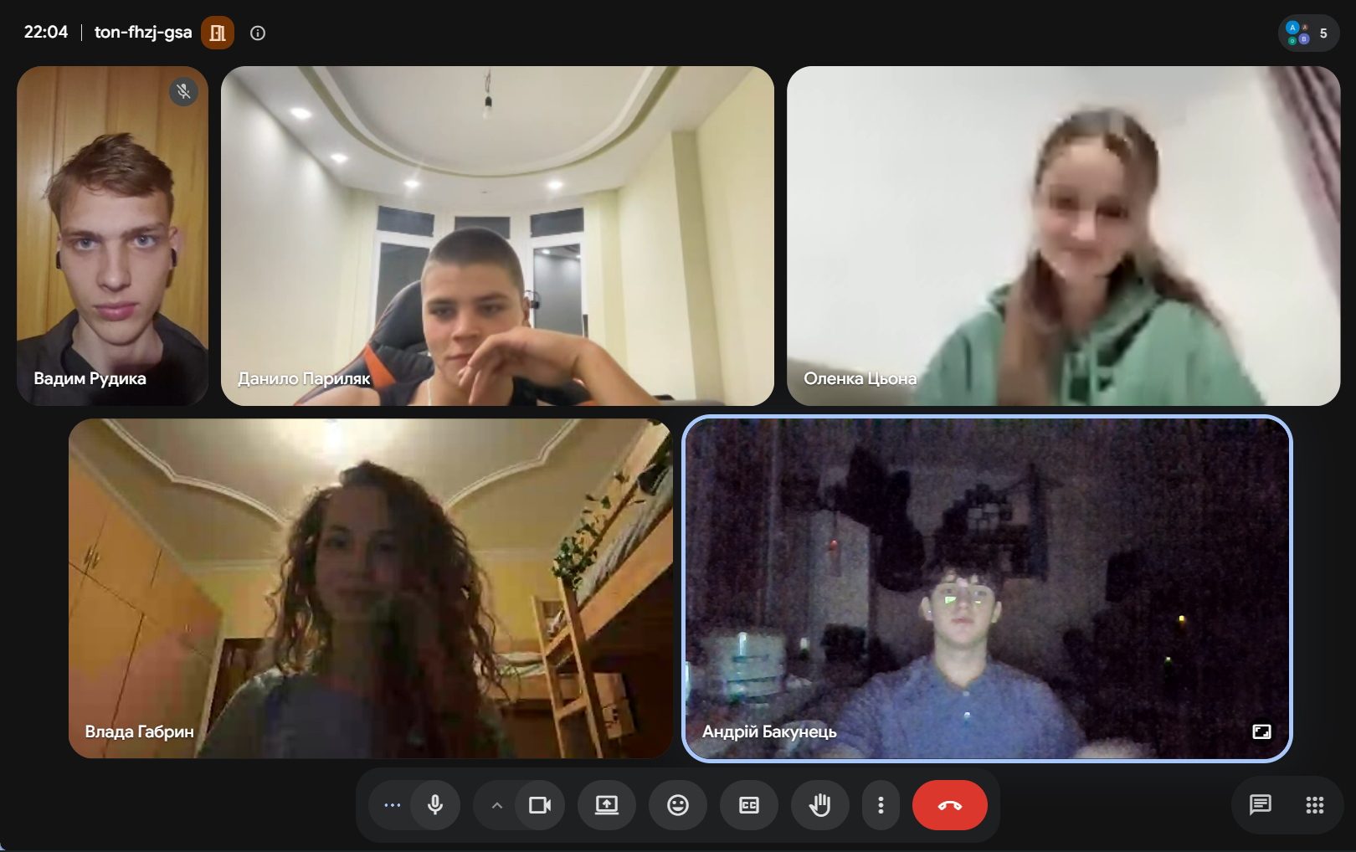
Рис.27 Збір команди 2
- Третя зустріч 17.09.26 (Під час вікна)
Обговорюємо хто що вже зробив, кооперуємось з іншими командами, даємо поради один одному, допомагаємо один одному.
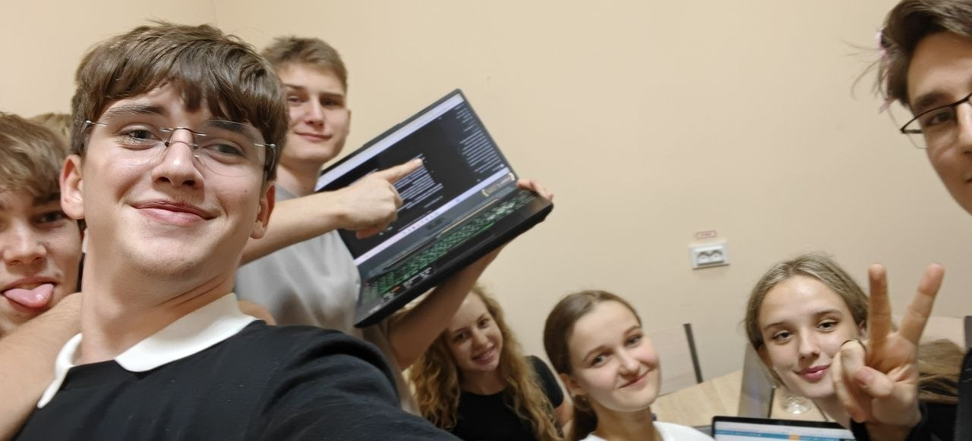
Рис.28 Збір команди 3
- Код рев’ю пул реквестів учасників команди:
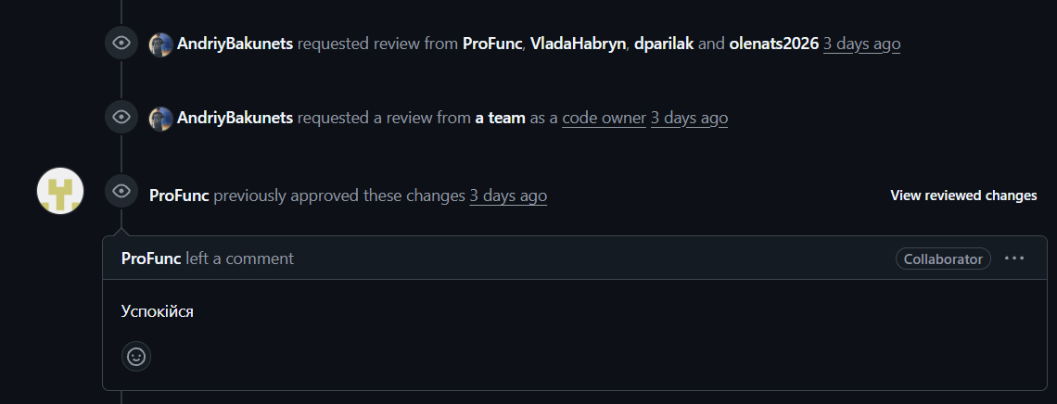
Рис.29.1 Рев'ю
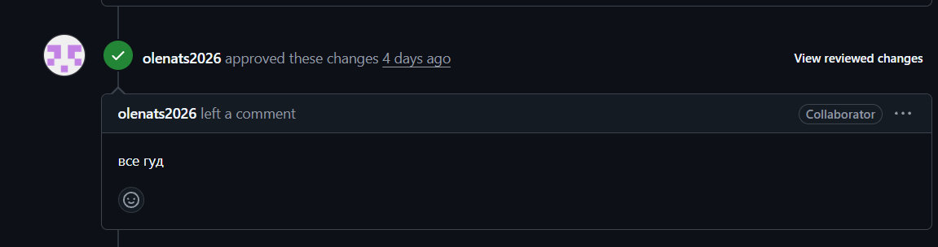
Рис.29.2 Рев'ю

Висновки:
Під час виконання завдань вдалося на практиці опанувати базові команди для розробки на мові C++. Ці навички спростять подальшу роботу з більш складними проєктами та лабораторними.
Що навчився робити:
- Термінал Linux: Розібрався з основними командами та навігацією по файловій системі в WSL/Ubuntu.
- VS Code: Налаштував середовище розробки та робочі розширення для C++ .
- Git та GitHub: Налаштував авторизацію через SSH-ключі, навчився клонувати репозиторії, створювати власні гілки, робити коміти та push без заливання змін у main.
- Організація роботи: Ознайомився з Trello для зручного відстеження та планування тасків.
- Тестування алгоритмів: Зареєструвалася на Algotester для перевірки ефективності розроблених алгоритмів
- Візуалізація: Освоїв Draw.io для створення блок-схем та інших діаграм.
- Системи числення: Вивчив основні принципи роботи з двійковою системою числення.
- Мова C++: Отримав базові знання про мову C++ та функції введення/виведення даних. Написано та запущено код на C++.
- Робота у Word: Створив звіт про виконану роботу.

